Título
Title

Resumo
Texto com no máximo 10 linhas ou 300 palavras que deve ser redigido em português ou espanhol. O resumo deve fornecer ao leitor uma idéia clara sobre o assunto tratado no artigo e sobre a sua abordagem. Deve ser sucinto e conter as seguintes informações: objetivo do trabalho, descrição resumida da metodologia usada no trabalho destacando os principais aspectos, principais resultados obtidos e conclusão ou considerações finais.
Abstract
Texto com no máximo 10 linhas ou 300 palavras que deve ser redigido em inglês. O resumo deve fornecer ao leitor uma idéia clara sobre o assunto tratado no artigo e sobre a sua abordagem. Deve ser sucinto e conter as seguintes informações: objetivo do trabalho, descrição resumida da metodologia usada no trabalho destacando os principais aspectos, principais resultados obtidos e conclusão ou considerações finais.
Palavras-chave: no máximo cinco palavras em português ou em espanhol de acordo com o idioma do texto.
Keywords: no máximo cinco palavras em inglês.

Introdução
Nesse item pode-se apresentar um breve relato sobre o estado da arte, a justificativa para o estudo e os objetivos. A sugestão de itemização desta Folha de Estilos é adequada a artigos que tratam de avaliação de resultados experimentais, porém, pode ser alterada a critério dos autores.
O artigo deve ter no máximo 25 páginas de texto (incluindo agradecimentos e referências) com o espaçamento e fonte indicados.
No texto, figuras e tabelas as referências devem ser indicadas por um número entre colchetes [1] e, se conveniente, pelo sobrenome do autor seguido do número (Cox [1]).

Justificativa
Quando necessário pode haver subtítulos para maior clareza do texto.

Materiais e programa experimental
Apresentar a caracterização física, química e mecânica dos materiais usados no programa experimental. Descrever o método de amostragem e o preparo dos corpos-de-prova, as condições e métodos de ensaio.
As tabelas e figuras devem ser referenciadas no texto e seus títulos devem refletir precisamente o seu conteúdo. A numeração deve ser seqüencial. As tabelas e figuras não devem ser inseridas no texto, mas mostradas em páginas separadas no fim do artigo. É importante ressaltar que cada página deve ter apenas uma figura ou tabela.

Resultados e discussões
Neste item devem ser incluídos os resultados na forma de figuras e tabelas. Os resultados devem ser discutidos para que substanciem as considerações e conclusões a que o artigo se dispõe.

Conclusões
As conclusões devem limitar-se ao escopo do trabalho e preferencialmente devem ser apresentadas de forma itemizada.

Agradecimentos
Nesse item podem ser feitos os agradecimentos às instituições de fomento à pesquisa, às empresas privadas patrocinadoras do trabalho, aos pesquisadores e profissionais que auxiliaram na execução dos ensaios e fornecimento de dados e materiais.

Referências bibliográficas
[1] Cox HL. The elasticity and strength of paper and other fibrous materials. British Journal of Applied Physics, v.3, n.1, 1952; p.72-79.
[2] TAYLOR, H. F. W. Cement Chemistry, London: Thomas Telford, 2ed, 1997, 459 p.
[8] International Union of Pure and Applied Chemistry – IUPAC. Manual of Symbols and Terminology, Appendix 2, Part 1, “Colloid and Surface Chemistry”, Pure Applied Chemistry, n.31, p.578, 1972.
[9] JOHN, V. M. Cimentos de escória ativada com silicatos de sódio, São Paulo, 1995, Tese (doutorado) - Escola Politécnica, Universidade de São Paulo, 189 p.
[10] BROWN, P. W. The implications of phase equilibria on hydration in the tricalcium silicate-water and the tricalcium aluminate-gypsum water systems. In: Congresso Internacional da Química do Cimento, 8º, Rio de Janeiro, 1986, Anais, Rio de Janeiro, 1986, v.3, p.231-38.
[11]ASSOCIAÇÃO BRASILEIRA DE NORMAS TÉCNICAS. Cimento Portland Composto. - NBR 11578, Rio de Janeiro, 1991.

TABELAS

O tamanho da fonte usada nas tabelas é de 10 ou 11 pontos. A Tabela 1 é um exemplo de tabela. Apresente uma tabela por página!

Tabela 1 Composição provável da cal hidratada.
Determinação | Teor em massa (%)
Ca(OH)₂ | 91,00
Mg(OH)₂ | 0,56
CaSO₄ | 0,49
CaCO₃ | 5,60
SiO₂ | 1,50
Al₂O₃+Fe₂O₃ | 0,89
Água livre | 0,36
Óxidos totais na base não volátil | 92,00

FIGURAS

O exemplo da Figura 1 ilustra um modelo que deve ser adotado para a apresentação de figuras no texto. São considerados figuras os seguintes elementos: fotos, diagramas, fluxogramas, gráficos em geral. As informações das figuras devem ser nítidas e claramente distinguíveis em impressão monocromática. A fonte usada deve ser igual a usada no texto. O uso de cores não é recomendado.
Apresente uma figura por página!

Figura 1. Teor de íons sódio e potássio na água de equilíbrio. Relação entre a concentração medida e a concentração teórica dos íons alcalinos.

IDENTIFICAÇÃO DOS AUTORES

As fotos dos autores podem ser omitidas, porém somente há duas possibilidades: as fotos de todos os autores serem apresentadas ou nenhuma foto.

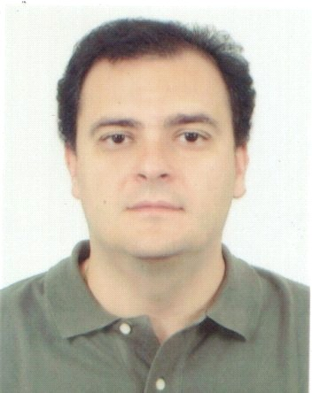 | 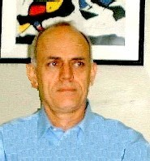 | Foto  Autor  (2 x 1,8 cm)
T. N. BITTENCOURT ª, G. MELO ^{b}

ª Instituto, Departamento, Escola, Empresa de origem, endereço eletrônico, endereço postal, cidade, país;
^{b} Instituto, Departamento, Escola, Empresa de origem, endereço eletrônico, endereço postal, cidade, país.

